MEDIENINMITTEILUNG

Dyson: Investitionen und neue Technologien führen zu Rekordwachstum

Malmesbury / Zürich – Durch die Entwicklung neuer Technologien hat Dyson 2016 ein sehr starkes Wachstum erwirtschaftet. Der weltweite Umsatz ist um 45 Prozent auf 2,5 Milliarden Pfund geklettert. Der Gewinn steigerte sich um 41 Prozent auf 631 Millionen Pfund. Das Wachstum wurde massgeblich von der Kategorie der kabellosen Staubsauger, der neuen Dyson Luftreiniger sowie dem revolutionären Supersonic Haartrockner getrieben.

Dyson gibt heute seine Finanzergebnisse für das Jahr 2016 bekannt. Der Umsatz stieg um 45 Prozent auf 2,5 Milliarden Pfund, der Gewinn kletterte auf 631 Millionen Pfund (EBITDA).

Die Highlights für 2016 im Überblick:
- Die weltweite Nachfrage nach Dyson Technologie steigert den Umsatz um 45 Prozent auf 2,5 Milliarden Pfund (3.1 Milliarden Schweizer Franken)
- Gewinnsteigerung (EBITDA) um 41 Prozent auf 631 Millionen Pfund (780 Millionen Schweizer Franken)
- Neue Technologien wie der Dyson Supersonic Haartrockner erobern die Märkte
- Der kabellose Dyson V8 wird zum bestverkauften Dyson Staubsauger
- Erweiterung des Malmesbury Campus ist abgeschlossen und wurde eröffnet
- 244 Prozent Wachstum in China

2017 liegt der Fokus auf langfristiger Investition
- 2,5 Milliarden Pfund Investition in Zukunftstechnologie wird fortgesetzt
- Erwerb des 209 Hektar grossen Standorts Hullavington und Schaffung eines zweiten Technologiecampus in Wiltshire
- Dyson Institute of Engineering and Technology wird im September 2017 eröffnet
- Singapore Technology Centre wurde eröffnet, um das globale Forschungs- und Entwicklungsprogramm zu erweitern

Nach einem weiteren erfolgreichen Jahr investiert Dyson in die Zukunft und schafft weltweit Arbeitsplätze. Das Unternehmen führt sein 2,5 Mrd.-Pfund-Investitionsprogramm in Zukunftstechnologien fort und nimmt die Arbeit zu einem zweiten Wiltshire Technology Campus in Hullavington auf. Dies kommt zur jüngsten Eröffnung des erweiterten, 22 Hektar grossen Campus in Malmesbury und zum neuen Technologiezentrum in Singapur hinzu.

Dyson beschäftigt heute weltweit 3500 Ingenieure und Wissenschaftler und investiert jede Woche 7 Millionen Pfund in die Produktentwicklung. Die Belegschaft am britischen Hauptsitz von Dyson hat sich in den letzten vier Jahren mehr als verdreifacht, mit dem Ziel, die Forschung und Entwicklung weiter voranzutreiben. Dyson konzentriert sich auf intelligente Maschinen und sucht Hunderte von Software-Ingenieuren. Dyson ist das Unternehmen mit den höchsten Investitionen in Robotik in Grossbritannien und setzt sich ehrgeizige Ziele zur Entwicklung neuer Technologien wie Festkörperbatteriezellen, optische Systeme, maschinelles Lernen und künstliche Intelligenz.

James Dyson: „Software bringt Hardware-Unternehmen schneller voran. Und genau das entwickeln wir an Dysons neuen Technologie Campus in Malmesbury und Hullavington, sowie in unserem Technologie Zentrum in Singapur.”

Max Conze, Dyson CEO, äussert sich: „2016 war eines unserer besten Jahre. Dies ist auf die neuen Technologien und das internationale Wachstum zurückzuführen. Man versteht am besten, wie unsere Zukunft aussieht, wenn man die neuen Dyson Demo Stores besucht. Dort können die Menschen Dyson Produkte ausprobieren und die intelligente Technologie kennenlernen. Bis Ende des Jahres werden wir 25 Flagship Demo Stores haben, unter anderem auch an der Fifth Avenue in New York.“

16 neue Technologien in 2016

Dyson brachte 2016 insgesamt 16 neue Produkte und Technologien auf den Markt, darunter den Supersonic Haartrockner, und verstärkte sein Engagement im Bereich vernetzte, intelligente Technologie.

Personal Care – Das britische Technologieunternehmen sorgt nun auch für Wirbel in der Beauty-Industrie: Dyson revolutioniert mit dem Dyson Supersonic den konventionellen Haartrockner. Er ermöglicht einen starken und präzisen Luftstrom und liegt dank seines ausbalancierten Designs gut in der Hand. Dabei ist er deutlicher leiser als vergleichbare Geräte anderer Hersteller und verfügt über eine intelligente Temperatursteuerung, die das Haar vor Hitzeschäden schützt. Das Herzstück ist der Dyson Digital Motor V9, der bisher kleinste und stärkste Motor von Dyson.

Cordfree – Dysons kabellose Staubsauger V8 werden von leistungsstarken Dyson Digital Motoren angetrieben und erreichen heute die gleiche Leistung wie herkömmliche Staubsauger. Der kabellose Staubsauger Dyson V8 hat die Art und Weise verändert, wie Menschen ihre Wohnung reinigen und wurde zum bestverkauften Dyson Staubsauger überhaupt. Dyson ist Marktführer in wichtigen Märkten wie Grossbritannien, Frankreich, Deutschland, Australien, China und Japan, wie auch in Taiwan, Korea und in der Schweiz.

Environmental Control – Die Auswirkungen der Luftverschmutzung fördern die Nachfrage nach Dyson Luftreinigern. Seit der Markteinführung des Dyson Pure Cool Link Luftreinigers ist Dyson zur Nummer eins in Marktanteilen bei Luftreinigern in Australien, Frankreich und in Grossbritannien geworden.

Geografische Highlights

APAC
Die etablierten Märkte verzeichneten ein solides Wachstum, Australien legte ein Drittel zu, während sich neuere Märkte wie Indonesien (+266 Prozent) und die Philippinen (+200 Prozent) bedeutender Zuwächse erfreuten. In Japan wuchs der Umsatz um 30 Prozent, während er sich in Korea verdoppelte.

In China war drei Jahre nach dem Markteintritt von Dyson das Wachstum mit +244 Prozent weiterhin stark. Unterstützt wurde dieses Ergebnis durch Investitionen in eine neue Niederlassung in Shanghai und eine Verdreifachung des lokalen Teams. Der Erfolg wurde durch die Einführung der kabellosen Staubsauger Technologie von Dyson angetrieben (+343 Prozent). 2016 eröffnete Dyson drei Demo Stores – in Peking, Guangzhou und Hangzhou. Für dieses Jahr ist ein Flagship Demo Store in Shanghai geplant.

USA
Die USA sind nach wie vor Dysons grösster Markt. 2017 wird Dyson auch dort Flagship Demo Stores eröffnen, unter anderem an der Fifth Avenue in New York. 2016 wurden die USA durch die Markteinführung des Dyson Supersonic Haartrockners beflügelt, der bei der New York Fashion Week vorgestellt wurde – 65 Prozent der Käufer dieses Produkts waren Neukunden von Dyson.

Europa
Dyson baute seine Führungsposition im Bereich der kabellosen Staubsauger in Europa weiter aus und ist Marktführer in allen grossen EU-Ländern. Das Segment Floorcare wuchs in Europa um 37 Prozent. Dabei war Dyson für mehr als die Hälfte dieses Wachstums verantwortlich. Grossbritannien, Dysons etabliertester Markt, verzeichnete ein Wachstum von einem Drittel, da dort neue Technologie eingeführt und das Geschäftsmodell erneuert wurde, indem nun direkt an Verbraucher verkauft wird. Der Dyson Demo Store in der Oxford Street war der erste Dyson Store in Europa. In Deutschland wählte das Deutsche Institut für Service-Qualität Dyson im Januar 2017 zur beliebtesten Staubsaugermarke in Deutschland.

Neue Märkte
2017 plant Dyson, Flagship Stores in grossen Städten von Indien zu eröffnen. Dabei geht Dyson davon aus, dass das Unternehmen in den nächsten fünf Jahren einen Beitrag von mehr als 12 Milliarden indischen Rupien zur indischen Wirtschaft leisten wird.

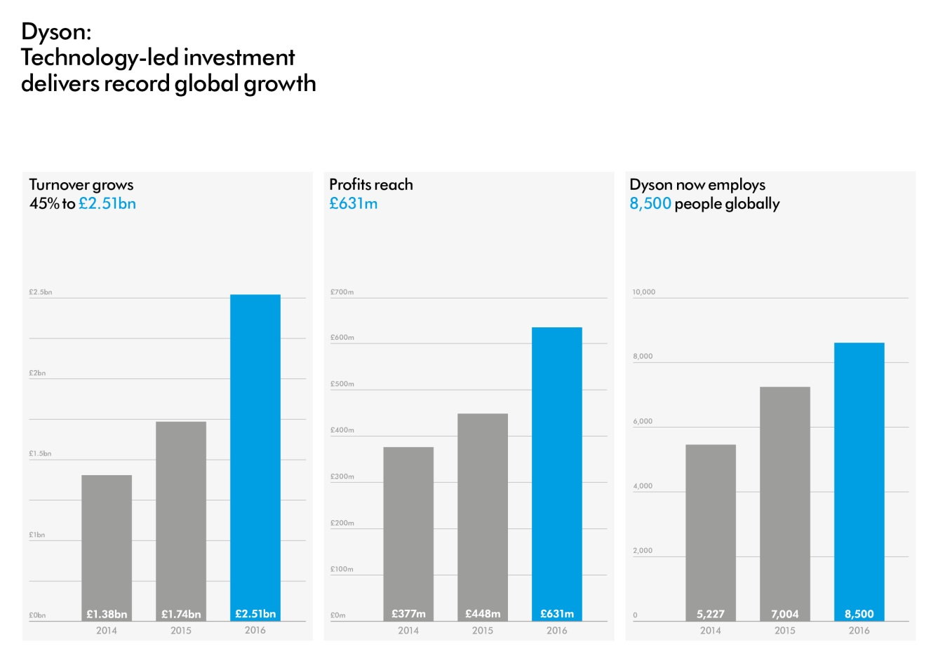

Wachstumszahlen | 2014 | 2015 | 2016 | % Veränderung
Umsatz (Mio. £) | 1,4 Mrd. £ | 1,7 Mrd. £ | 2,5 Mrd. £ | 45%
Gewinn (EBITDA) (Mio. £) | 377 | 448 | 631 | 41%
Beschäftigte weltweit | 5227 | 7004 | 8500 | 21%
Verkaufte Geräte gesamt | 8 Mio. | 10 Mio. | 13 Mio. | 30 %
Dyson Technologie wird heute in 75 Märkten verkauft; 90 Prozent werden ausserhalb Grossbritanniens verkauft.

Über den Hullavington Campus von Dyson
- Im Februar 2017 kündigte Dyson seine Absicht an, die Arbeiten an einem zweiten Technologie Campus in den Cotswolds zu beginnen, ganz in der Nähe seiner weltweiten Konzernzentrale in Malmesbury. Dieses etwa 209 Hektar grosse Areal in Hullavington, Wiltshire, welches sich vormals im Besitz des Verteidigungsministeriums befand, erhöht die Bedeutung von Dyson für Grossbritannien immens.

Über den Malmesbury Campus von Dyson
- Dieser in den vergangenen 23 Jahren von James Dyson und Chris Wilkinson entworfene Campus bietet den Ingenieuren von Dyson 129 Laboratorien sowie Räumlichkeiten für Tests und Forschung und beherbergt die weltweite Konzernzentrale von Dyson.
- In dem neuen Forschungsbau D9 werden die vertraulichsten Projekte von Dyson aus den Bereichen Motoren, Software, Elektronik, Energiespeicherung, Robotik und Körperpflege entwickelt.
- Von der Decke eines der Cafés am Campus hängt ein englisches Electric Lightning Jet – in diesem Café kümmert sich der mit drei Michelin-Sternen ausgezeichnete Küchenchef Joe Croan um das leibliche Wohl der 3500 auf dem Campus tätigen Menschen.
- Ein voll ausgestattetes Fitnesscenter und Indoor/Outdoor-Sportanlagen bieten Gelegenheit zum Abschalten.

Über Dysons Technologie Zentrum in Singapur
- Im Januar 2017 hat Dyson sein Singapore Technology Centre eröffnet. Dyson investiert 330 Millionen Pfund in seine Zukunft in Singapur. Die neue Einrichtung verfügt über modernste Entwicklungslabore und führt Hardware- und Software-Knowhow zusammen.
- In Singapur sind 1100 Mitarbeiter beschäftigt, die sich auf das Technologie Zentrum im Science Park I und seinen Fertigungsstandort für moderne Digitalmotoren in West Park verteilen. Dyson plant, das Ingenieurteam in Singapur um 50 Prozent aufzustocken.
- In diesem Zentrum mitten in der Start-up Szene von Singapur und ganz in der Nähe der National University of Singapore entwickeln die Ingenieurteams des neuen Zentrums neue Zukunfts-Technologien.

Das Dyson Institute of Engineering and Technology
- Aufbauend auf der Arbeit der James Dyson Foundation bietet Dyson ab September 2017 angehenden Ingenieuren eine Ingenieurausbildung der Spitzenklasse am Dyson Institute of Engineering and Technology an.
- James Dyson erklärte: „Der Mangel an gut ausgebildeten Ingenieuren in Grossbritannien ist ein grosses Hindernis für Dyson, da wir mehr Technologie entwickeln und exportieren wollen. Wir nehmen die Angelegenheit nun selbst in die Hand. Der neue Studiengang bietet akademische Theorie, einen echten Job und stellt den Kontakt mit Fachleuten her.“

